РЕСПУБЛИКА ДАГЕСТАН

МУНИЦИПАЛЬНОЕ БЮДЖЕТНОЕ ОБЩЕОБРАЗОВАТЕЛЬНОЕ

УЧРЕЖДЕНИЕ ЦЕНТР ОБРАЗОВАНИЯ ГОРОДА БУЙНАКСКА

МБОУ ЦО

**ПРИКАЗ**

От «20»01.2022г. 16

**«О временном переходе на дистанционное обучение»**

В связи с ухудшением эпидемиологической ситуации в МБОУ «ЦО г.Буйнакска», с целью исполнения профилактических мероприятий и принятия необходимых мер безопасности от новой короновирусной инфекции 2019- nCoV

**ПРИКАЗЫВАЮ:**

1. Перевести учебный процесс обучающихся 1-11 классов на дистанционный(электронный) и очный режимы обучения с 21 по 30января 2022 года (приложение 1)
2. Возложить на учителей-предметников ответственность за организацию обучения по предмету в дистанционном формате по расписанию уроков с 21 по 30января 2022 года.
3. Классным руководителям 1-11 классов:

- довести до сведения родителей в срок до 21 .01.2022 года данный приказ;

-проинформировать обучающихся и их родителей (законных представителей) об организации обучения с помощью дистанционных технологий и условий такого обучения всеми имеющимися, включая родительские чаты;

-провести индивидуальные консультации для родителей и учащихся по обучению в дистанционном формате и осуществлению обратной связи;

-ежедневно информировать родителей об обучении в дистанционном режиме.

4. **Гаджиеву С.Н.** – заместителю директора по ИКТ, обеспечить доступность данного приказа всей родительской общественности через официальный сайт школы.

5. Ответственность за организацию образовательного процесса в режиме дистанционного(электронного) обучения возлагаю на заместителей директора по учебно – воспитательной работе-Магомедову У.И.-зам.директора УВР начальной школы;

-Абдулаеву М.А.-зам.директора УВР старшей школы;

6. Контроль за исполнением данного приказа оставляю за собой.

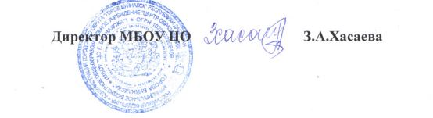

Приложение 1

График дистанционной и очной форм обучения МБОУ ЦО г.Буйнакска в период

с 21.01. по 30.01.2022года.

|  |  |  |
| --- | --- | --- |
| Дни недели | 1-4-е классы | 5-11-е классы |
| Понедельник | Дист.обучение | Очное обучение |
| Вторник | Дист.обучение | Очное обучение |
| Среда | Дист.обучение | Дист.обучение |
| Четверг | Очное обучение | Дист.обучение |
| Пятница | Очное обучение | Дист.обучение |